ДЕПАРТАМЕНТ СРЕДНЕГО ПРОФЕССИОНАЛЬНОГО И НАЧАЛЬНОГО ПРОФЕССИОНАЛЬНОГО ОБРАЗОВАНИЯ

ОГБПОУ «ТТИТ»

Программирование на стороне сервера. Часть 1.

Реализация MVC паттерна.

Студент группы 484 _______________ Шачнев А.А.

Преподаватель _______________ Пермяков В.В.

# 

# Основная часть

index.php

ini_set('display_errors', 1);  
require_once 'application/bootstrap.php';

.htaccess

RewriteEngine On  
RewriteCond %{REQUEST_FILENAME} !-f  
RewriteCond %{REQUEST_FILENAME} !-d  
RewriteRule .* index.php [L]

application/:

bootstrap.php

require_once 'core/model.php';  
require_once 'core/view.php';  
require_once 'core/controller.php';  
require_once 'core/route.php';  
Route::*start*(); // запускаем маршрутизатор

application/core/:

controller.php

<?php  
class Controller {  
  
 public $model;  
 public $view;  
  
 function __construct()  
 {  
 $this->view = new View();  
 }  
  
 function action_index()  
 {  
 }  
}

model.php

<?php  
class Model  
{  
 public function get_data()  
 {  
   
 }  
}

view.php

<?php  
class View  
{  
 //public $template_view; // здесь можно указать общий вид по умолчанию.  
  
 function generate($content_view, $template_view, $data = null)  
 {  
  
// if(is_array($data)) {  
// // преобразуем элементы массива в переменные  
// extract($data);  
// }  
  
 include 'application/views/'.$template_view;  
 }  
}

route.php

<?php  
class Route  
{  
 static function start()  
 {  
 // контроллер и действие по умолчанию  
 $controller_name = 'Main';  
 $action_name = 'index';  
  
 $routes = explode('/', $_SERVER['REQUEST_URI']);  
  
 // получаем имя контроллера  
 if ( !empty($routes[1]) )  
 {  
 $controller_name = $routes[1];  
 }  
  
 // получаем имя экшена  
 if ( !empty($routes[2]) )  
 {  
 $action_name = $routes[2];  
 }  
  
 // добавляем префиксы  
 $model_name = 'Model_'.$controller_name;  
 $controller_name = 'Controller_'.$controller_name;  
 $action_name = 'action_'.$action_name;  
  
 // подцепляем файл с классом модели (файла модели может и не быть)  
  
 $model_file = strtolower($model_name).'.php';  
 $model_path = "application/models/".$model_file;  
 if(file_exists($model_path))  
 {  
 include "application/models/".$model_file;  
 }  
  
 // подцепляем файл с классом контроллера  
 $controller_file = strtolower($controller_name).'.php';  
 $controller_path = "application/controllers/".$controller_file;  
 if(file_exists($controller_path))  
 {  
 include "application/controllers/".$controller_file;  
 }  
 else  
 {  
 /*  
 правильно было бы кинуть здесь исключение,  
 но для упрощения сразу сделаем редирект на страницу 404  
 */  
 self::*ErrorPage404*();  
 }  
  
 // создаем контроллер  
 $controller = new $controller_name;  
 $action = $action_name;  
  
 if(method_exists($controller, $action))  
 {  
 // вызываем действие контроллера  
 $controller->$action();  
 }  
 else  
 {  
 // здесь также разумнее было бы кинуть исключение  
 self::*ErrorPage404*();  
 }  
  
 }  
  
 static function ErrorPage404()  
 {  
 $host = 'http://'.$_SERVER['HTTP_HOST'].'/';  
 header('HTTP/1.1 404 Not Found');  
 header("Status: 404 Not Found");  
 header('Location:'.$host.'404');  
 }  
}

application/models/:

model_portfolio.php

<?php  
  
class Model_Portfolio extends Model  
{  
 public function get_data()  
 {  
 return array(  
  
 array(  
 'Year' => '2012',  
 'Site' => 'http://DunkelBeer.ru',  
 'Description' => 'Промо-сайт темного пива Dunkel от немецкого производителя Löwenbraü выпускаемого в России пивоваренной компанией "CАН ИнБев".'  
 ),  
 array(  
 'Year' => '2012',  
 'Site' => 'http://ZopoMobile.ru',  
 'Description' => 'Русскоязычный каталог китайских телефонов компании Zopo на базе Android OS и аксессуаров к ним.'  
 )  
 );  
 }  
}

application/controllers/:

controller_404.php

<?php  
  
  
class Controller_404 extends Controller  
{  
 function action_index()  
 {  
 $this->view->generate('404_view.php', 'template_view.php');  
 }  
}

controller_contacts.php

<?php  
  
  
class Controller_Contacts extends Controller  
{  
 function action_index()  
 {  
 $this->view->generate('contacts_view.php', 'template_view.php');  
 }  
}

controller_main.php

<?php  
  
  
class Controller_Main extends Controller  
{  
 function action_index()  
 {  
 $this->view->generate('main_view.php', 'template_view.php');  
 }  
}

controller_portfolio.php

<?php  
  
  
class Controller_Portfolio extends Controller  
{  
  
 function __construct()  
 {  
 $this->model = new Model_Portfolio();  
 $this->view = new View();  
 }  
  
 function action_index()  
 {  
 $data = $this->model->get_data();  
 $this->view->generate('portfolio_view.php', 'template_view.php', $data);  
 }  
}

controller_services.php

<?php  
  
  
class Controller_Services extends Controller  
{  
 function action_index()  
 {  
 $this->view->generate('services_view.php', 'template_view.php');  
 }  
}

application/view/:

404_view.php

<section class="container">  
 <div class="d-flex justify-content-center align-items-center w-100 h-100 pt-5">  
 <div class="icon">  
 <i class="fas fa-bomb"></i>  
 </div>  
 <h1>Error 404</h1>  
 </div>  
</section>  
  
<style>  
.icon > *{  
 width: 30px**!important**;  
 height: 30px**!important**;  
}  
</style>

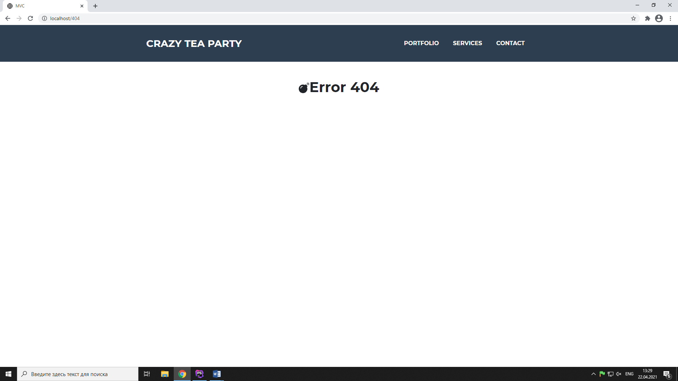

contacts_view.php

<section class="container pt-5">  
  
 <h1>Контакты</h1>  
 <p>  
 email: shachnev.02@mail.ru<br/>  
 </p>  
  
</section>

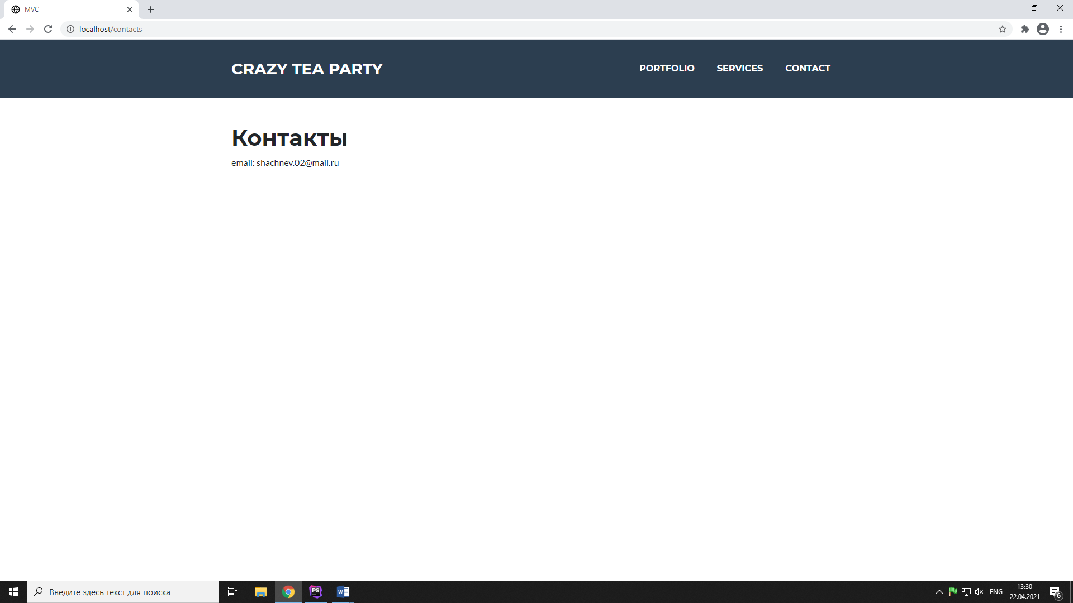

main_view.php

<section>  
  
 <header class="masthead bg-primary text-white text-center">  
 <div class="container d-flex align-items-center flex-column">  
 <!-- Masthead Avatar Image-->  
 <img class="masthead-avatar mb-5" src="../assets/img/avataaars.svg" alt="..." />  
 <!-- Masthead Heading-->  
 <h1 class="masthead-heading text-uppercase mb-0">Crazy Tea Party</h1>  
 <!-- Icon Divider-->  
 <div class="divider-custom divider-light">  
 <div class="divider-custom-line"></div>  
 <div class="divider-custom-icon"><i class="fas fa-star"></i></div>  
 <div class="divider-custom-line"></div>  
 </div>  
 <!-- Masthead Subheading-->  
 <p class="masthead-subheading font-weight-light mb-0">Developer: Alexandr Shachnev</p>  
 </div>  
 </header>  
  
 <img src="images/office-small.jpg" alt="office-small.jpg">  
  
</section>  
  
<style>  
img{  
 width: 100%;  
}  
</style>

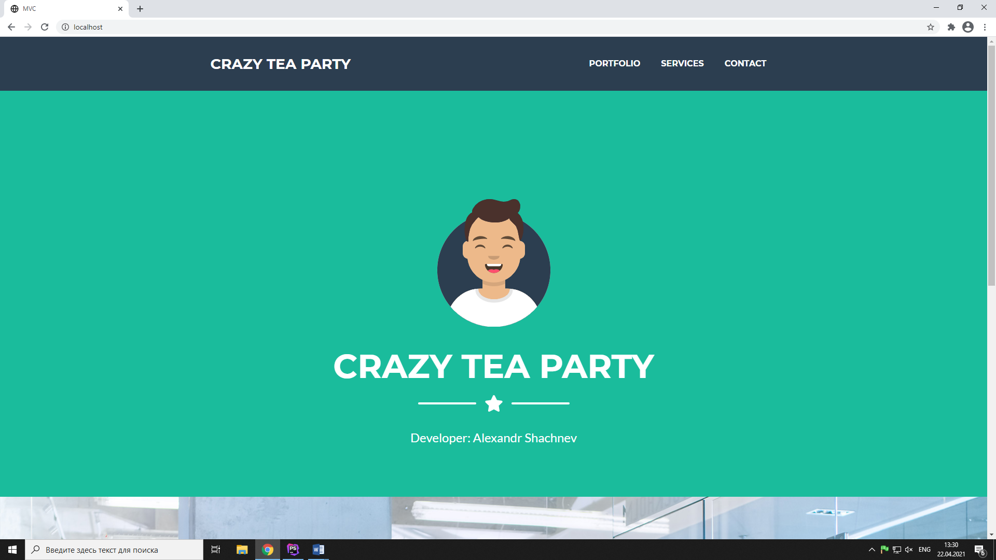

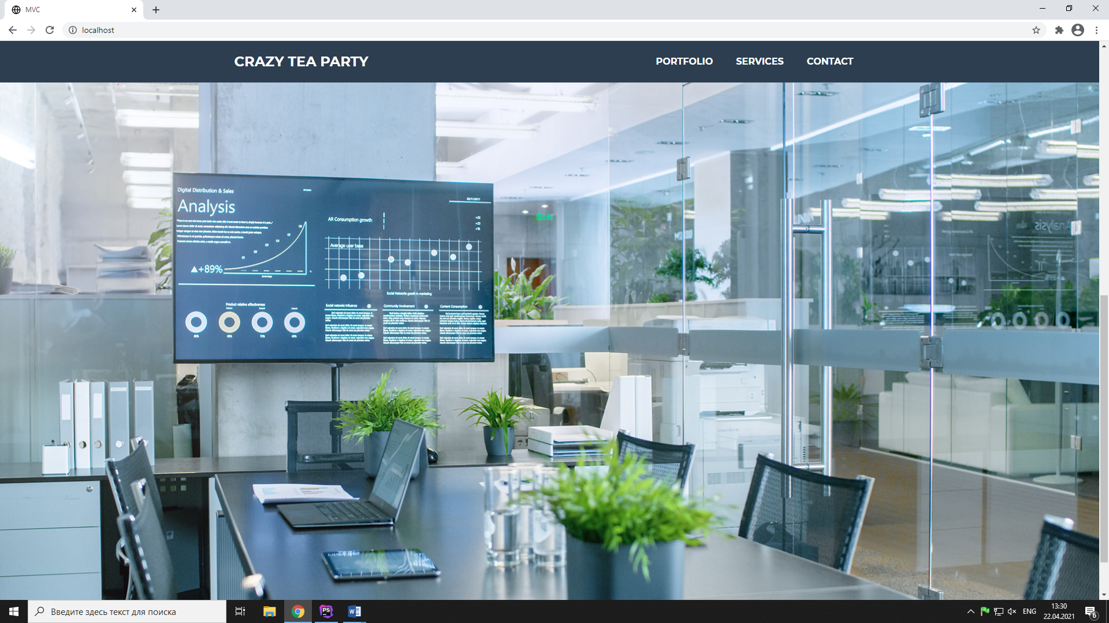

portfolio_view.php

<section class="container pt-5">  
 <h1>Портфолио</h1>  
 <p>  
 <table class="table table-dark">  
 <thead>  
 <tr><td>Год</td><td>Проект</td><td>Описание</td></tr>  
 </thead>  
 <tbody>  
 <?php  
 foreach($data as $row)  
 {  
 echo '<tr><td>'.$row['Year'].'</td><td><a href="'.$row['Site'].'">'.$row['Site'].'<a/></td><td>'.$row['Description'].'</td></tr>';  
 }  
 ?>  
 </tbody>  
 </table>  
 </p>  
</section>  
  
<style>  
thead{  
 background: #202327;  
}  
</style>

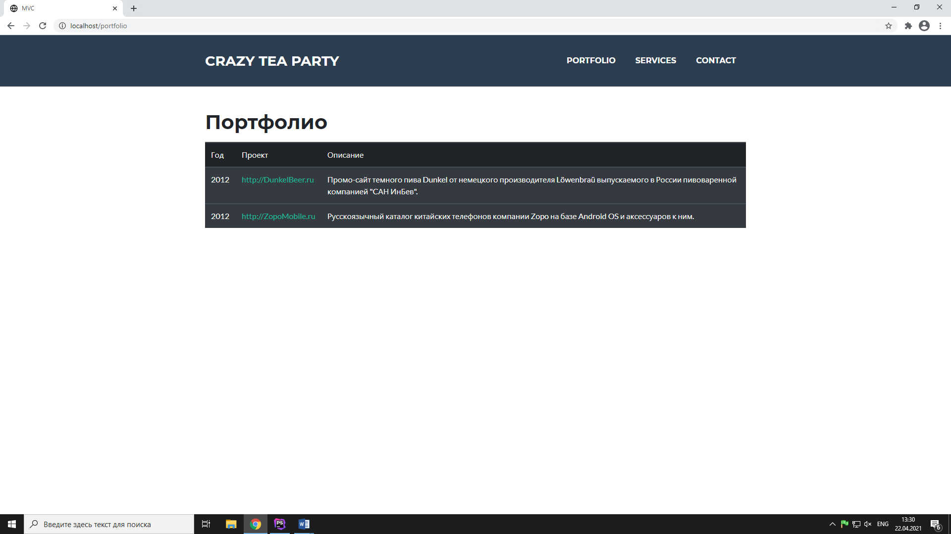

services_view.php

<section class="container pt-5">  
  
 <h1>Услуги</h1>  
 <div>  
 Компания <a href="/">Crazy Tea Party</a> оказывает следующие услуги:  
 <ul>  
 <li>Разработка программного обеспечения на заказ</li>  
 Мы разрабатываем программное обеспечение, в том числе проводим работы по проектированию, разработке, тестированию и внедрению программных продуктов.  
  
 <li>Сопровождение программных продуктов и техническая поддержка</li>  
 Наша комманда осуществляет техническую поддержку и развитие программных продуктов, как собственного производства, так и сторонних организаций.  
  
 <li>Независимое тестирование программного обеспечения</li> Сотрудники нашей компании профессионально выполнят тестирование новых версий программных продуктов, включая функциональное, нагрузочное и модульное тестирование. Независимое тестирование позволит определить работоспособность программного продукта и выявить критические точки при большой нагрузке.  
  
 <li>Документирование</li>  
 Мы также выполним работы, связанные с разработкой и поддержкой документации на программное обеспечение, включая технический проект, руководства пользователя и т.п.  
  
 <li>Аутсорсинг разработки и поддержки программного обеспечения</li>  
 Наша компания возьмет на себя выполнение процессов по разработке и сопровождению программного обеспечения. Это позволит вам сосредоточить внимание на развитии бизнеса и укреплении отношений с клиентами.  
 </ul>  
 </div>  
  
</section>

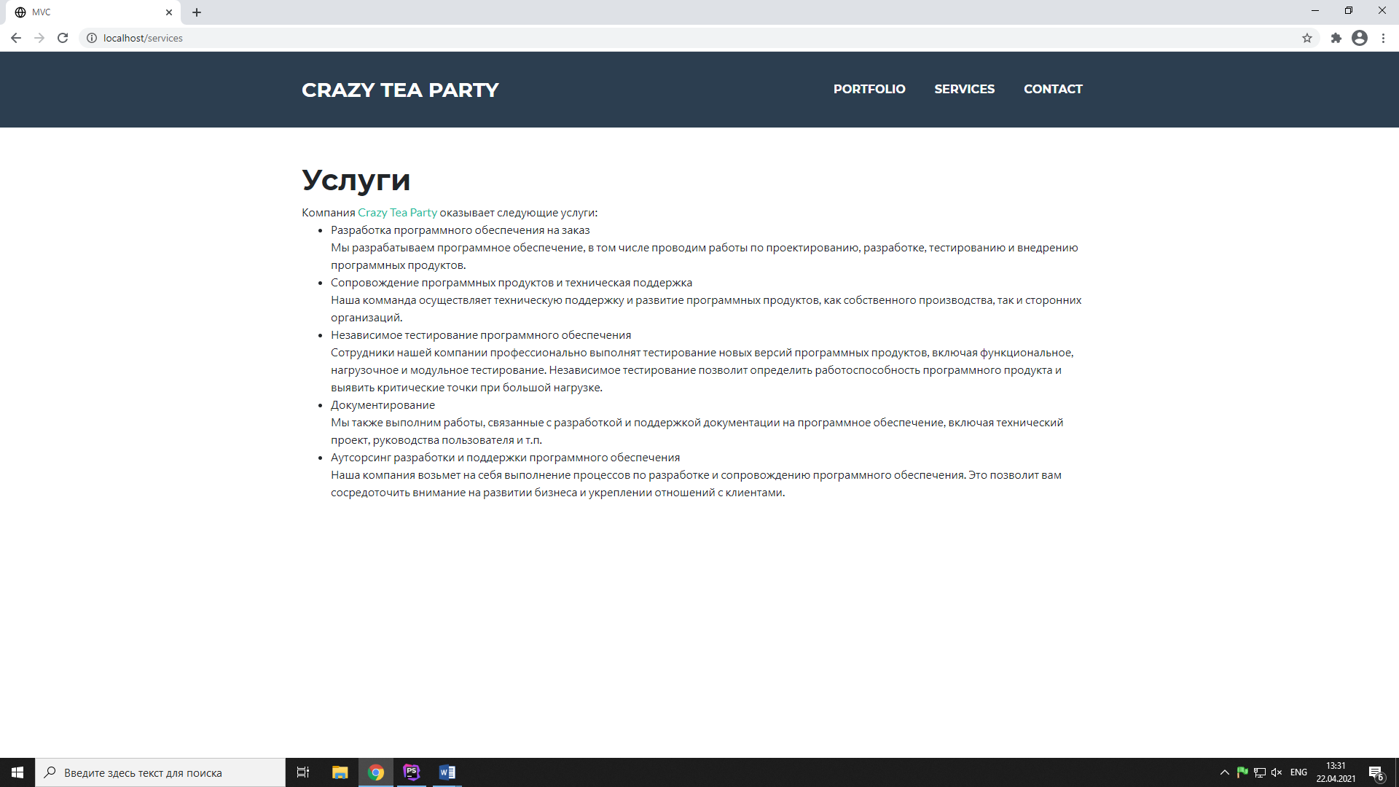

template_view.php

<!DOCTYPE html>  
<html lang="ru">  
<head>  
 <meta charset="utf-8" />  
 <meta name="viewport" content="width=device-width, initial-scale=1, shrink-to-fit=no" />  
 <meta name="description" content="mvc" />  
 <meta name="author" content="Shachnev Alexandr" />  
 <title>MVC</title>  
 <!-- Favicon-->  
 <link rel="icon" type="image/x-icon" href="../assets/img//favicon.ico" />  
 <!-- Font Awesome icons (free version)-->  
 <script src="https://use.fontawesome.com/releases/v5.15.3/js/all.js" crossorigin="anonymous"></script>  
 <!-- Google fonts-->  
 <link href="https://fonts.googleapis.com/css?family=Montserrat:400,700" rel="stylesheet" type="text/css" />  
 <link href="https://fonts.googleapis.com/css?family=Lato:400,700,400italic,700italic" rel="stylesheet" type="text/css" />  
 <!-- Core theme CSS (includes Bootstrap)-->  
 <link href="../css/styles.css" rel="stylesheet" />  
</head>  
<body id="page-top">  
<!-- Navigation-->  
<nav class="navbar navbar-expand-lg bg-secondary text-uppercase fixed-top" id="mainNav">  
 <div class="container">  
 <a class="navbar-brand js-scroll-trigger" href="/">Crazy Tea Party</a>  
 <button class="navbar-toggler navbar-toggler-right text-uppercase font-weight-bold bg-primary text-white rounded" type="button" data-toggle="collapse" data-target="#navbarResponsive" aria-controls="navbarResponsive" aria-expanded="false" aria-label="Toggle navigation">  
 Menu  
 <svg class="svg-inline--fa fa-bars fa-w-14" aria-hidden="true" focusable="false" data-prefix="fas" data-icon="bars" role="img" xmlns="http://www.w3.org/2000/svg" viewBox="0 0 448 512" data-fa-i2svg=""><path fill="currentColor" d="M16 132h416c8.837 0 16-7.163 16-16V76c0-8.837-7.163-16-16-16H16C7.163 60 0 67.163 0 76v40c0 8.837 7.163 16 16 16zm0 160h416c8.837 0 16-7.163 16-16v-40c0-8.837-7.163-16-16-16H16c-8.837 0-16 7.163-16 16v40c0 8.837 7.163 16 16 16zm0 160h416c8.837 0 16-7.163 16-16v-40c0-8.837-7.163-16-16-16H16c-8.837 0-16 7.163-16 16v40c0 8.837 7.163 16 16 16z"></path></svg><!-- <i class="fas fa-bars"></i> Font Awesome fontawesome.com -->  
 </button>  
 <div class="collapse navbar-collapse" id="navbarResponsive">  
 <ul class="navbar-nav ml-auto">  
 <li class="nav-item mx-0 mx-lg-1"><a class="nav-link py-3 px-0 px-lg-3 rounded js-scroll-trigger" href="/portfolio">Portfolio</a></li>  
 <li class="nav-item mx-0 mx-lg-1"><a class="nav-link py-3 px-0 px-lg-3 rounded js-scroll-trigger" href="/services">Services</a></li>  
 <li class="nav-item mx-0 mx-lg-1"><a class="nav-link py-3 px-0 px-lg-3 rounded js-scroll-trigger" href="/contacts">Contact</a></li>  
 </ul>  
 </div>  
 </div>  
</nav>  
  
<div class="content">  
 <?php include 'application/views/'.$content_view; ?>  
</div>  
  
<style>  
.content{  
 margin-top: 104px;  
}  
</style>  
  
<!-- Bootstrap core JS-->  
<script src="https://cdnjs.cloudflare.com/ajax/libs/jquery/3.5.1/jquery.min.js"></script>  
<script src="https://cdn.jsdelivr.net/npm/bootstrap@4.5.3/dist/js/bootstrap.bundle.min.js"></script>  
<!-- Third party plugin JS-->  
<script src="https://cdnjs.cloudflare.com/ajax/libs/jquery-easing/1.4.1/jquery.easing.min.js"></script>  
<!-- Contact form JS-->  
<script src="assets/mail/jqBootstrapValidation.js"></script>  
<script src="assets/mail/contact_me.js"></script>  
<!-- Core theme JS-->  
<script src="js/scripts.js"></script>  
  
  
</body>  
</body>  
</html>

# Дополнительное задание

